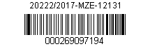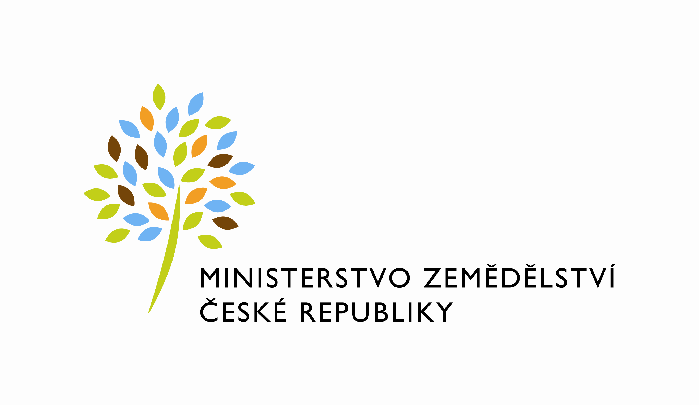

Číslo smlouvy pronajímatele: 1522-2011-131341/8

Dodatek č. 8

ke Smlouvě o nájmu nebytových prostor č. 4/2011 uzavřené dne 12.4.2011

Dodatek uzavřený níže uvedeného dne, měsíce a roku mezi:

Česká republika – Ministerstvo zemědělství
se sídlem : Těšnov 65/17, 110 00 Praha 1
zastoupená : Mgr. Pavlem Brokešem, ředitelem odboru vnitřní správy
IČ : 00020478
DIČ : CZ00020478
Plátce DPH
Bankovní spojení : xxxxxxxxxxxx
Číslo účtu pro úhradu nájemného : xxxxxxxxxxxxxxxxxxx
Číslo účtu pro úhradu nákladů spojených s provozem budovy :xxxxxxxxxxxxxxxxxxxxxxxxxx

Kontaktní osoba : Ing. Vlasta Ficková,odborný referent ORSB
se sídlem: Tyršova 59, 547 01 Náchod
tel : 724 079 514
e-mail : vlasta.fickova@mze,.cz
Fakturační adresa : sídlo zaměstnance ORSB
(dále jen „pronajímatel“ )

a

pan David Koutný
se sídlem: xxxxxxxxxxxxxxxxxxxxxxxxxxxxx
IČ: 87760282
DIČ:
Neplátce DPH
Bankovní spojení: xxxxxxxxxxxxxxxxxxxxxxxx
Č. účtu: xxxxxxxxxxxxxxxxxxx
Fyzická osoba podnikající dle živnostenského zákona nezapsaná v obchodním rejstříku, evidující úřad: 360705 – Městský úřad Rychnov nad Kněžnou
( dále jen „nájemce“ )

Tímto dodatkem se mezi pronajímatelem a nájemcem mění a doplňuje smlouva o nájmu nebytových prostor situovaných v Rychnově nad Kněžnou, ulice Jiráskova 1320, uzavřená 12.4.2011 ve znění dodatku č. 1-7 / dále jen smlouva/ takto:

1.

Čl. IV bod 1, smlouvy – nájemné za nebytové prostory se mění takto:

Výše nájemného za pronajaté prostory se sjednává dohodou ve výši 648,90 Kč/1m²/rok bez DPH, tj celkem za pronajatou plochu 9.104,- Kč bez DPH, 2.276,- Kč bez DPH čtvrtletně.

Ostatní ustanovení smlouvy zůstávají beze změny.
Tento dodatek nabývá platnosti dnem podpisu oběma smluvními stranami.
Dodatek je vyhotoven ve čtyřech vyhotoveních, přičemž každá ze smluvních stran obdrží po dvou vyhotoveních.
Nájemce svým podpisem níže potvrzuje, že souhlasí s tím, aby byl uveřejněn obraz tohoto dodatku a dalších dokumentů od tohoto dodatku odvozených, stejně jako obraz smlouvy, od níž je dodatek odvozen, a jejich případných změn (dodatků) a dalších dokumentů od této smlouvy odvozených, včetně metadat požadovaných k uveřejnění dle zákona č. 340/2015 Sb., o registru smluv. Smluvní strany se dohodly, že podklady dle předchozí věty odešle za účelem jejich uveřejnění správci registru smluv pronajímatel. Tím není dotčeno právo nájemce k jejich odeslání.

V Praze dne: 30.3.2017 V Rychnově nad Kněžnou dne: 4.4.2017

Za pronajímatele: Za nájemce:

………………………… … ………………………………….
Mgr. Pavel Brokeš David Koutný
ředitel odboru vnitřní správy podnikatel

